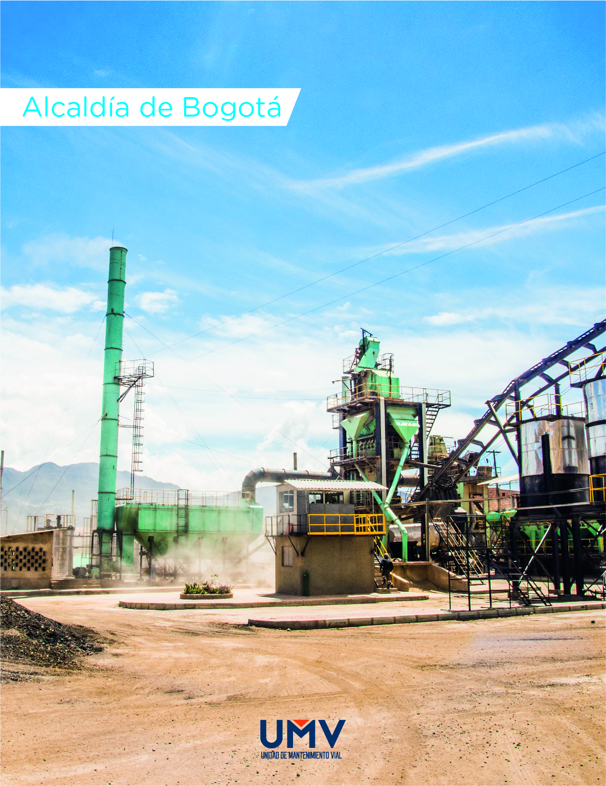

DOCUMENTO DE SEGUIMIENTO A PROYECTOS DE INVERSIÓN DE LA UAERMV

CORTE 31 DE MARZO DE 2019

1. **INFORME EJECUCIÓN PRESUPUESTAL**

Con corte a 31 de marzo de la presente vigencia, la ejecución presupuestal de la entidad correspondió a un 34 %, es decir se ejecutaron en compromisos $52.996 millones respecto a los $158.050 millones de apropiación vigente.

* 1. Funcionamiento

En relación con el rubro de funcionamiento, la ejecución presupuestal ascendió a un 23,4 %, es decir que se ejecutaron en compromisos $6.568 millones respecto a los $3.722 millones de apropiación vigente. Éste rubro está constituido por la Fuente de Financiación 12-Otros Distrito.

**Gráfica No. 1.** Funcionamiento - Ejecución Presupuestal

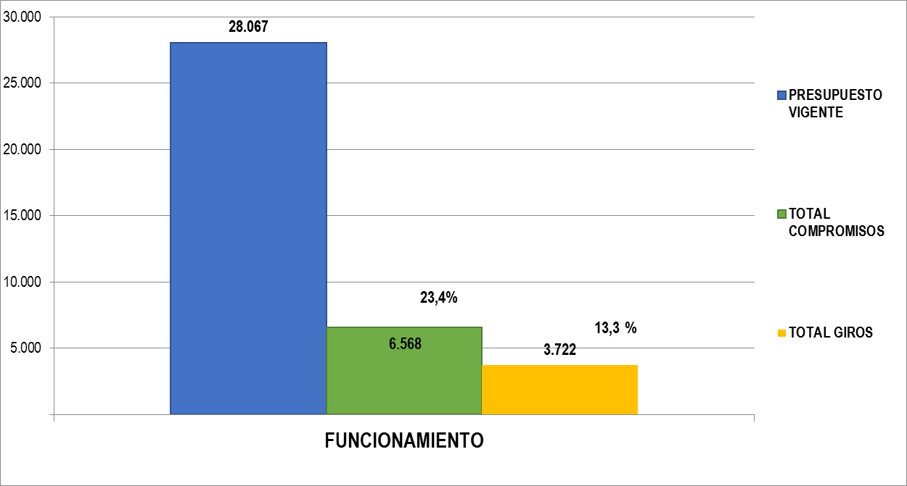**Fuente:** PREDIS, 31 de marzo de 2019.

* 1. Inversión Directa

En cuanto a Inversión Directa, entendida como la que contempla los proyectos de inversión de la entidad, se evidenció una ejecución presupuestal del 38,8%, es decir, se ejecutaron en compromisos $43.815 millones respecto a los $112.937 millones de apropiación vigente. Este rubro presupuestal está constituido por las siguientes fuentes de Financiación:

**Tabla 1.** Ejecución Presupuestal Recursos de Inversión UAERMV

Millones de Pesos

**Fuente:** PREDIS, 31 de marzo de 2019.

En la participación global por fuentes de financiación, se evidencia una mayor ejecución presupuestal en las fuentes de destinación específica 33 - Sobretasa al ACPM y 146 - Recursos del balance de libre destinación, con el 92% y 68% respectivamente; seguidas por las fuentes 6 - Sobretasa a la Gasolina y la fuente 12 - Otros Distrito con un 15% para ambos casos.

**Gráfica No. 2.** Fuentes de Financiación - Ejecución Presupuestal.

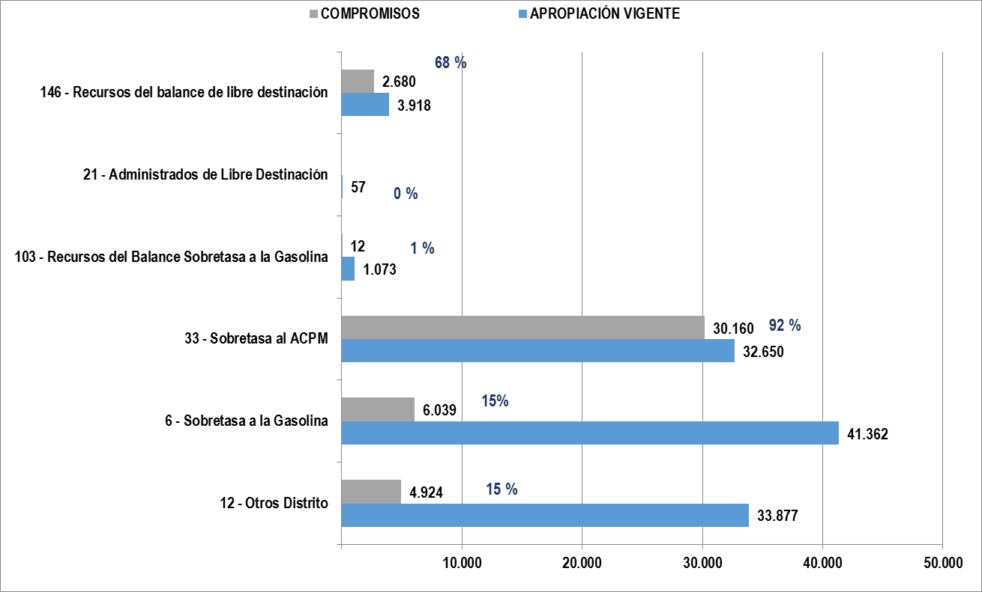**Fuente:** PREDIS, 31 de marzo de 2019.

* 1. Detalle Inversión Directa.
     1. Proyecto 408 - Recuperación, Rehabilitación y Mantenimiento de la Malla Vial.

El presupuesto asignado al proyecto de inversión asciende a $95.927 millones, de los cuales se ha comprometido el 38%, que corresponde a $36.451 millones.

**Gráfica No. 3.** Ejecución Presupuestal Proyecto 408.

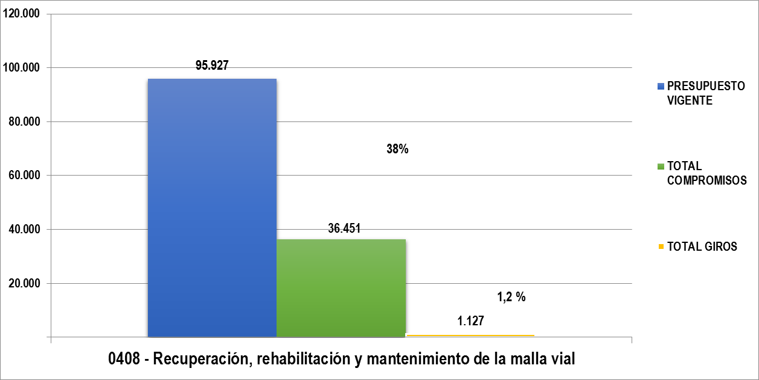**Fuente:** PREDIS, 31 de marzo de 2019.

* + 1. Proyecto 1171 - Transparencia, Gestión Pública y Atención a Partes Interesadas en la UAERMV.

El presupuesto asignado al proyecto de inversión asciende a $6.763 millones, de los cuales se ha comprometido el 76,9%, que corresponde a $ 5.198 millones.

**Gráfica No. 4. Ejecución Presupuestal Proyecto 1171.**

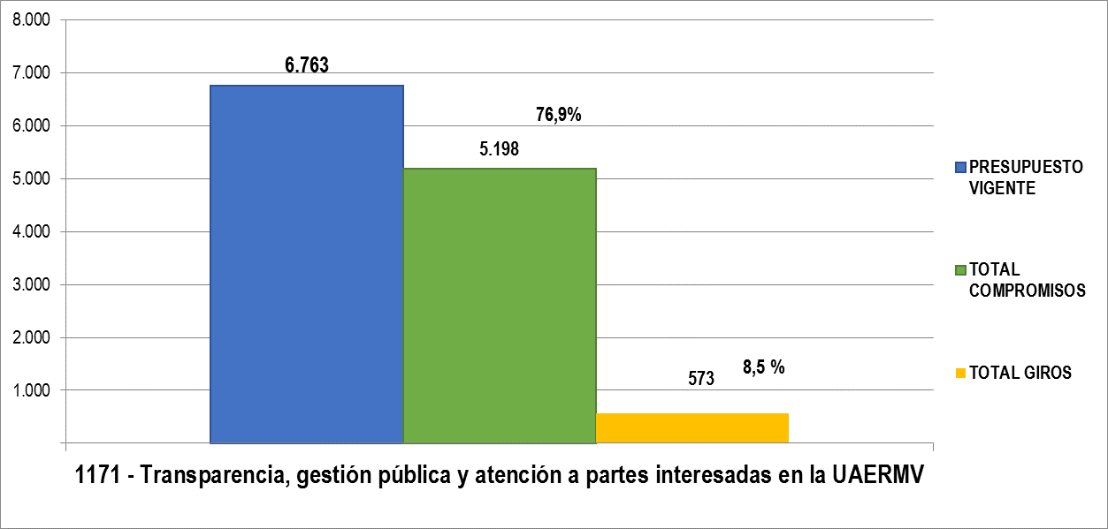

**Fuente:** PREDIS, 31 de marzo de 2019.

* + 1. Proyecto 1117 - Fortalecimiento y Adecuación de la Plataforma Tecnológica de la UAERMV.

El presupuesto asignado al proyecto de inversión asciende a $3.159 millones, de los cuales se ha comprometido el 57,3%, que corresponde a $1.811 millones.

**Gráfica No. 5. Ejecución Presupuestal Proyecto 1117**

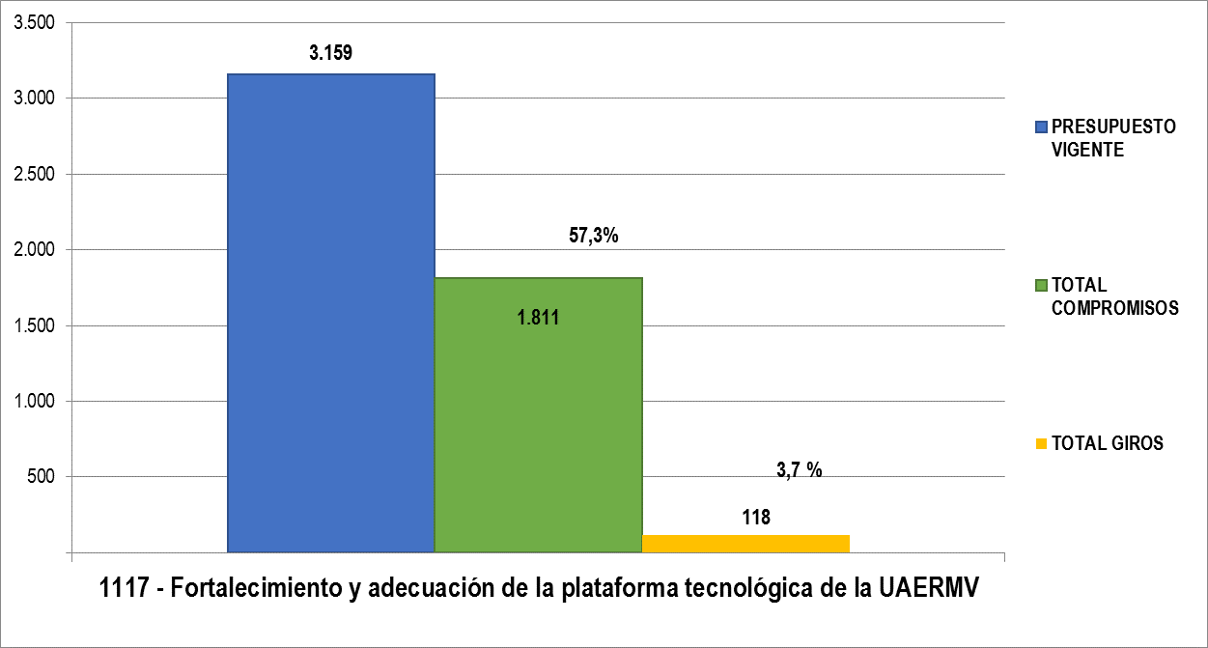

**Fuente: PREDIS, 31 de marzo de 2019.**

* + 1. Proyecto 1181 - Modernización Institucional.

El presupuesto asignado al proyecto de inversión asciende a $7.088 millones, de los cuales se ha comprometido el 5%, que corresponde a $ 355 millones.

**Gráfica No. 6.** Ejecución Presupuestal Proyecto 1181.

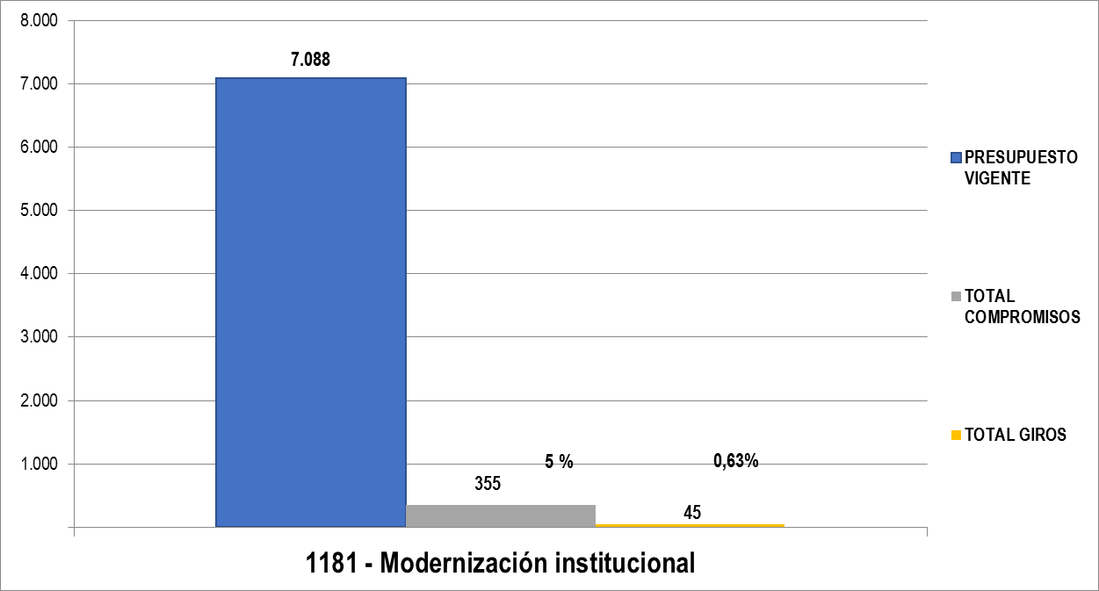

**Fuente:** PREDIS, 31 de marzo de 2019.

* 1. PASIVOS EXIGIBLES.

Definidos como *“compromisos que se adquirieron con el cumplimiento de las formalidades plenas, que deben asumirse con cargo al presupuesto disponible de la vigencia en que se pagan, por cuanto la reserva presupuestal que los respaldó en su oportunidad feneció por no haberse pagado en el transcurso de la misma vigencia fiscal en que se constituyeron.” [1]*

En la participación global por fuentes de financiación, se evidencia una mayor ejecución presupuestal en las fuentes de destinación específica: 88 - Recursos Pasivos Sobretasa a la Gasolina y 89 - Recursos Pasivos Sobretasa al ACPM con el 24,7% y 9% respectivamente; así como en la fuente 74 - Recursos Pasivos Exigibles Otros Distrito, asociada a funcionamiento, con el 100% de ejecución presupuestal.

**Tabla 2.** Pasivos - Ejecución Presupuestal

Millones de Pesos

 **Fuente:** PREDIS, 31 de marzo de 2019.

**Gráfica No. 7.** Pasivos - Ejecución Presupuestal

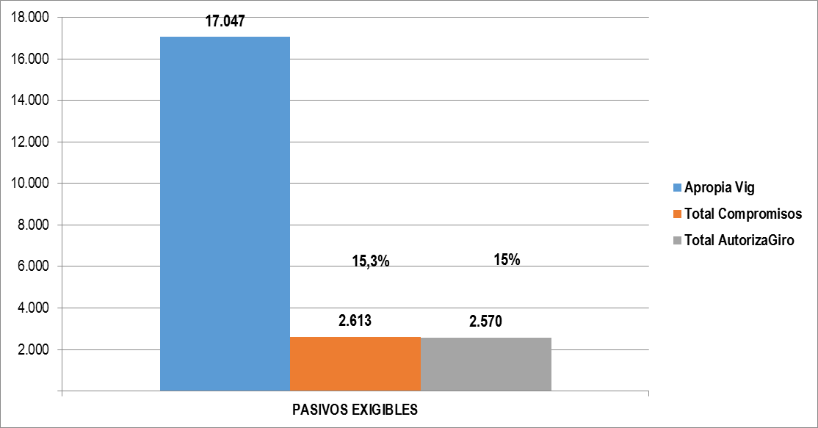

**Fuente:** PREDIS, 31 de marzo de 2019.

Respecto al comportamiento de los Pasivos en Inversión Directa, la programación para el 2019 se realizó por $17.040 millones, pero realmente la Unidad constituyó pasivos por un menor al programado, es decir, $15.754 millones.

En lo corrido del primer trimestre se cuenta con unos pagos por valor de $2.570 millones, anulaciones por valor de $2.159 millones, y procesos en instancias judiciales que ascienden a $6.617 millones, es decir que el saldo de pasivos real de acuerdo a la gestión que se viene realizando asciende a $4.408 millones al corte mencionado.

En contraste, se evidencia en la fuente 74 - Recursos Pasivos Exigibles Otros Distrito, asociada al rubro de funcionamiento, el 100% de ejecución presupuestal, que equivale a $6.000 millones.

1. **SEGUIMIENTO A EJECUCIÓN FÍSICA DE PROYECTOS DE INVERSIÓN DE LA UAERMV** 
   1. **Proyecto 1181- Modernización Institucional**

Con corte 31 de marzo, el proyecto de inversión presenta una buena ejecución de magnitud de meta correspondiente al 32,4%, en contraste a la presupuestal, que es muy baja (5%). Lo anterior se acentúa porque se ha venido postergando la fecha de inicio de algunos de los procesos proyectados en Plan Anual de Adquisiciones. No obstante lo anterior la entidad ha realizado las gestiones pertinentes para la consecución de la meta programada.

Se evidenció una ejecución presupuestal del 5%, muy por debajo de la proyección establecida a 31 de marzo.

**Tabla 3 Programado Anual - Plan de Acción**

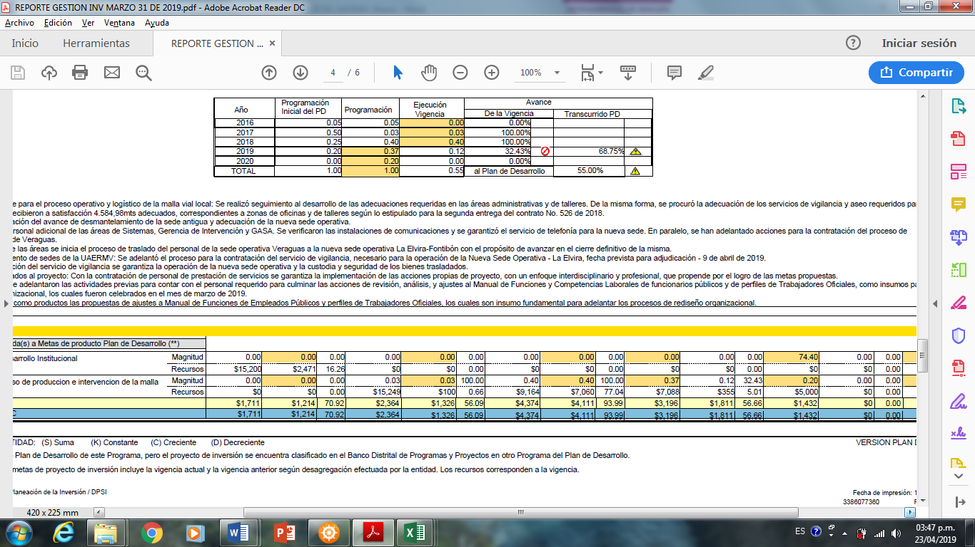

**Fuente. Resultados de Reporte Proyecto 1181 - SEGPLAN**

A nivel del porcentaje de avance mensual acumulado en magnitud de meta, se evidencia una buena ejecución con el 32,4%, debido a que la programación (ajustada) y ejecución de actividades en plan de acción generó solo un punto porcentual de diferencia con corte a 31 de marzo. Éste resultado que es poco coherente con la ejecución presupuestal, se deriva de las solicitudes de ajuste en la programación de las actividades asociadas al componente del proyecto “Adecuar y dotar una sede para el proceso operativo y logístico de la malla vial local”, toda vez que en el proyecto de inversión se presentó un recorte presupuestal, en virtud del cual se requiere modificar el plan de acción previsto para el mencionado proyecto, puesto que no es posible la implementación de la totalidad de acciones definidas inicialmente.

El avance del proyecto se mide con el cumplimiento del cronograma de actividades de Plan de Acción, del que se deriva el siguiente reporte a nivel de componentes de inversión:

Tabla 4 Reporte Plan de Acción de Proyecto 1181 - Componentes de Inversión

| COMPONENTES | PONDERACIÓN | PROG | EJEC | OBSERVACIONES DE LA OAP |
| --- | --- | --- | --- | --- |
| Adecuar y dotar una (1) sede para el proceso de producción e intervención de la malla vial local. | 60% | 26% | 26% | Se realizó seguimiento al desarrollo de las adecuaciones requeridas en las áreas administrativas y de talleres. De la misma forma, se procuró la adecuación de los servicios de vigilancia y aseo requeridos para la nueva sede. El 01 de febrero, se recibieron a satisfacción 4.584,98mts adecuados, correspondientes a zonas de oficinas y de talleres según lo estipulado para la segunda entrega del contrato No. 526 de 2018.  Se avanzó en la documentación del avance de desmantelamiento de la sede antigua y adecuación de la nueva sede operativa.  Se realizó el traslado de personal adicional de las áreas de Sistemas, Gerencia de Intervención y GASA. Se verificaron las instalaciones de comunicaciones y se garantizó el servicio de telefonía para la nueva sede. En paralelo, se han adelantado acciones para la contratación del proceso de desmantelamiento de la sede Veraguas.  Beneficios: Con el recibo de las áreas se inicia el proceso de traslado del personal de la sede operativa Veraguas a la nueva sede operativa La Elvira-Fontibón con el propósito de avanzar en el cierre definitivo de la misma. |
| Adecuar y mantener las sedes la UARMV | 20% | 10% | 10% | Se adelantó el proceso para la contratación del servicio de vigilancia, necesario para la operación de la Nueva Sede Operativa - La Elvira, fecha prevista para adjudicación - 9 de abril de 2019.  Beneficios: Con la contratación del servicio de vigilancia se garantiza la operación de la nueva sede operativa y la custodia y seguridad de los bienes trasladados. |
| Rediseño institucional | 10% | 55% | 55% | Se adelantaron las actividades previas para contar con el personal requerido para culminar las acciones de revisión, análisis, y ajustes al Manual de Funciones y Competencias Laborales de funcionarios públicos y de perfiles de Trabajadores Oficiales, como insumos para los procesos de rediseño organizacional, los cuales fueron celebrados en el mes de marzo de 2019.  Beneficios: Se busca tener como productos las propuestas de ajustes a Manual de Funciones de Empleados Públicos y perfiles de Trabajadores Oficiales, los cuales son insumo fundamental para adelantar los procesos de rediseño organizacional. |
| Gastos operativos asociados al proyecto | 10% | 80% | 100% | Se adelantaron las actividades previas para contar con el personal requerido para culminar las acciones de revisión, análisis, y ajustes al Manual de Funciones y Competencias Laborales de funcionarios públicos y de perfiles de Trabajadores Oficiales, como insumos para los procesos de rediseño organizacional, los cuales fueron celebrados en el mes de marzo de 2019.  Beneficios: Se busca tener como productos las propuestas de ajustes a Manual de Funciones de Empleados Públicos y perfiles de Trabajadores Oficiales, los cuales son insumo fundamental para adelantar los procesos de rediseño organizacional. |

Fuente. Plantilla de Reporte Proyecto 1181 - OAP

* 1. **Proyecto 1117 - Fortalecimiento y adecuación de la plataforma tecnológica de la UAERMV.**

Con corte 31 de marzo, el proyecto de inversión presenta una ejecución presupuestal superior a la ejecución de magnitud de meta, no obstante, esta última es acorde a la programación establecida en plan de acción del proyecto.

**Tabla 5** Programado Anual - Plan de Acción

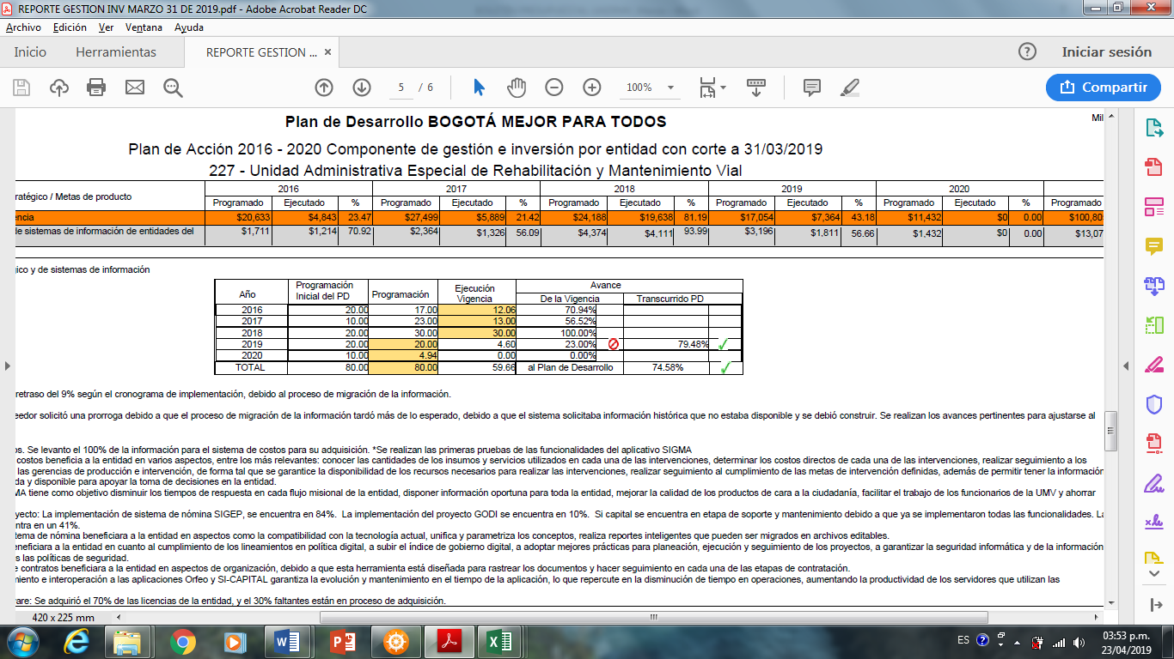

**Fuente.** Resultados de Reporte Proyecto 1117 - SEGPLAN

A nivel del porcentaje de avance mensual acumulado en magnitud de meta, se evidencia una ejecución sobresaliente con el 125%, debido a que la ejecución de actividades en plan de acción generó un punto porcentual por encima con corte a 31 de marzo.

El avance del proyecto se mide con el cumplimiento del cronograma de actividades de Plan de Acción, del que se deriva el siguiente reporte a nivel de componentes de inversión:

**Tabla 6** Reporte Plan de Acción de Proyecto 1117 - Componentes de Inversión

| **COMPONENTES** | **PONDERACIÓN** | **PROG** | **EJEC** | **OBSERVACIONES DE LA OAP** |
| --- | --- | --- | --- | --- |
| Realizar la Modernización de Software y Hardware para la mejora de los procesos | 40% | 10% | 19% | Se adquirió el 70% de las licencias de la entidad, y el 30% faltantes están en proceso de adquisición. *El levantamiento de información para proceso de computadores se encuentra en aprestamiento.  Retrasos  El proyecto de nómina cuenta con un retraso del 9% según el cronograma de implementación, debido al proceso de migración de la información.  Soluciones Planteadas  Frente al proyecto de nómina, el proveedor solicitó una prórroga debido a que el proceso de migración de la información tardó más de lo esperado, debido a que el sistema solicitaba información histórica que no estaba disponible y se debió construir. Se realizan los avances pertinentes para ajustarse al cronograma. |
| Desarrollar Proyectos Tecnológicos resultantes del levantamiento y diagnóstico para la implementación de la Arquitectura Empresarial | 20% | 20% | 25% | Se levantó el 100% de la información para el sistema de costos para su adquisición. *Se realizan las primeras pruebas de las funcionalidades del aplicativo SIGMA  Beneficios: El modelo de sistemas de costos beneficia a la entidad en varios aspectos, entre los más relevantes: conocer las cantidades de los insumos y servicios utilizados en cada una de las intervenciones, determinar los costos directos de cada una de las intervenciones, realizar seguimiento a los contratos de insumos y servicios para las gerencias de producción e intervención, de forma tal que se garantice la disponibilidad de los recursos necesarios para realizar las intervenciones, realizar seguimiento al cumplimiento de las metas de intervención definidas, además de permitir tener la información actualizada, consolidada, estandarizada y disponible para apoyar la toma de decisiones en la entidad.  La implementación del aplicativo SIGMA tiene como objetivo disminuir los tiempos de respuesta en cada flujo misional de la entidad, disponer información oportuna para toda la entidad, mejorar la calidad de los productos de cara a la ciudadanía, facilitar el trabajo de los funcionarios de la UMV y ahorrar costos en papelería. |
| Gastos operativos asociados al proyecto |  |  |  | La implementación de sistema de nómina SIGEP, se encuentra en 84%. La implementación del proyecto GODI se encuentra en 10%. Si capital se encuentra en etapa de soporte y mantenimiento debido a que ya se implementaron todas las funcionalidades. La implementación del ORFEO se encuentra en un 41%.  Beneficios: La implementación del sistema de nómina beneficiara a la entidad en aspectos como la compatibilidad con la tecnología actual, unifica y parametriza los conceptos, realiza reportes inteligentes que pueden ser migrados en archivos editables.  Implementación del proyecto GODI beneficiara a la entidad en cuanto al cumplimiento de los lineamientos en política digital, a subir el índice de gobierno digital, a adoptar mejores prácticas para planeación, ejecución y seguimiento de los proyectos, a garantizar la seguridad informática y de la información y apropiar en cada uno de los servidores las políticas de seguridad.  La implementación de una solución de contratos beneficiara a la entidad en aspectos de organización, debido a que esta herramienta está diseñada para rastrear los documentos y hacer seguimiento en cada una de las etapas de contratación.  Realizar desarrollo, soporte, mantenimiento e interoperación a las aplicaciones Orfeo y SI-CAPITAL garantiza la evolución y mantenimiento en el tiempo de la aplicación, lo que repercute en la disminución de tiempo en operaciones, aumentando la productividad de los servidores que utilizan las aplicaciones. |

**Fuente.** Plantilla de Reporte Proyecto 1117 - OAP

* 1. **Proyecto 1171- Transparencia, gestión pública y atención a partes interesadas en la UAERMV.**

Se evidenció una ejecución presupuestal del 76,9%, superior de la proyección establecida a 31 de marzo, no obstante que se postergó la fecha de inicio de algunos de los procesos proyectados en Plan Anual de Adquisiciones.

En cuanto a la ejecución de magnitud de meta, la metodología empleada para el cálculo del nivel de satisfacción, establece el resultado de manera semestral. La medición de la satisfacción se realiza semestralmente a partir de la consolidación de las diferentes encuestas de satisfacción a partes interesadas. Se cuenta con el siguiente avance en gestión, de acuerdo a los tres componentes que soportan el proyecto de inversión:

**Tabla 7** Programado Anual - Plan de Acción 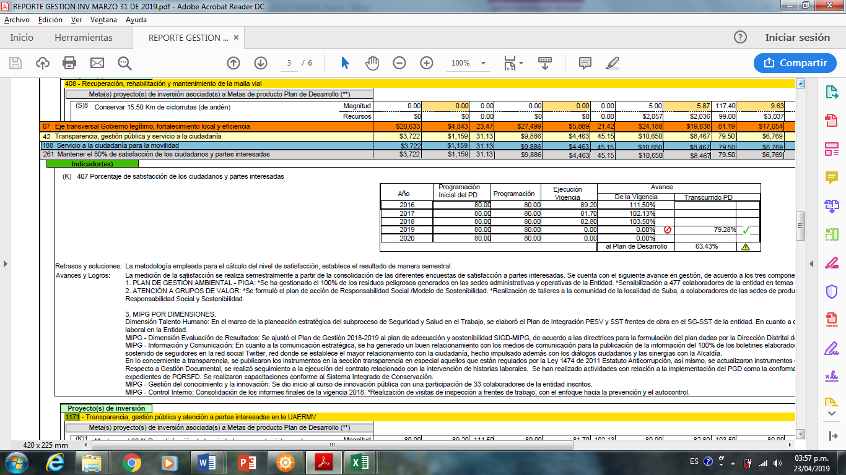

**Fuente.** Resultados de Reporte Proyecto 1171 – SEGPLAN

La medición del nivel de satisfacción de cliente externo e interno se realiza a través de la aplicación de la encuesta de periodicidad semestral, que rinde resultados en el mes de julio y otra en el mes de diciembre.Sin embargo, el avance del proyecto también se mide con el cumplimiento del cronograma de actividades de Plan de Acción, del que se deriva el siguiente reporte a nivel de componentes de inversión:

**1. PLAN DE GESTIÓN AMBIENTAL - PIGA**:

* Se ha gestionado el 100% de los residuos peligrosos generados en las sedes administrativas y operativas de la Entidad.
* Sensibilización a 477 colaboradores de la entidad en temas de interés ambiental.

**2. ATENCIÓN A GRUPOS DE VALOR**:

* Se formuló el plan de acción de Responsabilidad Social /Modelo de Sostenibilidad.
* Realización de talleres a la comunidad de la localidad de Suba, a colaboradores de las sedes de producción y administrativa, con el fin de sensibilizarlos en temáticas de Responsabilidad Social y Sostenibilidad.

**3. MIPG POR DIMENSIONES.**

* **Dimensión Talento Humano:** En el marco de la planeación estratégica del subproceso de Seguridad y Salud en el Trabajo, se elaboró el Plan de Integración PESV y SST frentes de obra en el SG-SST de la entidad. En cuanto a cultura organizacional, se diseñó una encuesta para la medición del clima laboral en la Entidad.
* **MIPG - Dimensión Evaluación de Resultados:** Se ajustó el Plan de Gestión 2018-2019 al plan de adecuación y sostenibilidad SIGD-MIPG, de acuerdo a las directrices para la formulación del plan dadas por la Dirección Distrital de Desarrollo Institucional de la Secretaría General.
* **MIPG - Información y Comunicación:** En cuanto a la comunicación estratégica, se ha generado un buen relacionamiento con los medios de comunicación para la publicación de la información del 100% de los boletines elaborados en el primer trimestre del año. Así mismo, se ha logrado tener un crecimiento sostenido de seguidores en la red social Twitter, red donde se establece el mayor relacionamiento con la ciudadanía, hecho impulsado además con los diálogos ciudadanos y las sinergias con la Alcaldía.

En lo concerniente a transparencia, se publicaron los instrumentos en la sección transparencia en especial aquellos que están regulados por la Ley 1474 de 2011 Estatuto Anticorrupción, así mismo, se actualizaron instrumentos con el objetivo de que estos fueran más claros y accesibles para los ciudadanos.

Respecto a Gestión Documental, se realizó seguimiento a la ejecución del contrato relacionado con la intervención de historias laborales. Se han realizado actividades con relación a la implementación del PGD como la conformación de los expedientes en el aplicativo ORFEO, la conformación de los expedientes de PQRSFD. Se realizaron capacitaciones conforme al Sistema Integrado de Conservación.

* **MIPG - Gestión del conocimiento y la innovación:** Se dio inicio al curso de innovación pública con una participación de 33 colaboradores de la entidad inscritos.
* **MIPG - Control Interno:** Consolidación de los informes finales de la vigencia 2018. Realización de visitas de inspección a frentes de trabajo, con el enfoque hacia la prevención y el autocontrol.
  1. Proyecto 408 - Recuperación. Rehabilitación y Mantenimiento Vial
     1. Meta 309,12 km-carril de Conservación y Rehabilitación de la Infraestructura Vial Local:

Con corte a 31 de marzo la meta presenta un avance de 55,88 km-carril correspondiente a un 18,08%, a continuación, se presenta el avance reportado por mes:

**Gráfica No. 8.** Avance mensual

**Fuente:** Oficina Asesora de Planeación – UAERMV

Se observa que esta meta presenta un avance promedio de 18,6 km – carril mensual. Partiendo del avance promedio y del avance a la fecha, se puede divisar un avance de 111,68 km-carril al finalizar el mes de junio. Se contaría con un avance teórico 36% al primer semestre.

Teniendo en cuenta que esta meta es la única que se territorializa, se presenta el comportamiento para la vigencia 2018:

**Tabla 8.** Avance de la territorialización 2019

| **LOCALIDAD** | | **ZONA** | **PROGRAMADO MALLA VIAL LOCAL** | **TOTAL INTERVENCIÓN MALLA VIAL LOCAL** | **PORCENTAJE DE AVANCE** |
| --- | --- | --- | --- | --- | --- |
| **(KM-CARRIL IMPACTO)** | |
| 1 | Usaquén | 1 | 36,0 | 9,53 | 26% |
| 2 | Chapinero | 2 | 10,3 | 2,00 | 19% |
| 3 | Santafé | 3 | 3,4 | 0,00 | 0% |
| 4 | San Cristóbal | 4 | 8,4 | 0,70 | 8% |
| 5 | Usme | 4 | 6,0 | 0,29 | 5% |
| 6 | Tunjuelito | 4 | 4,2 | 1,12 | 27% |
| 7 | Bosa | 5 | 16,3 | 1,62 | 10% |
| 8 | Kennedy | 5 | 31,2 | 2,87 | 9% |
| 9 | Fontibón | 3 | 13,3 | 0,34 | 3% |
| 10 | Engativá | 2 | 37,0 | 4,27 | 12% |
| 11 | Suba | 1 | 53,1 | 6,11 | 12% |
| 12 | Barrios Unidos | 2 | 15,7 | 7,81 | 50% |
| 13 | Teusaquillo | 2 | 12,1 | 1,35 | 11% |
| 14 | Mártires | 3 | 6,3 | 4,21 | 67% |
| 15 | Antonio Nariño | 3 | 3,4 | 1,25 | 37% |
| 16 | Puente Aranda | 3 | 25,4 | 6,86 | 27% |
| 17 | La Candelaria | 3 | 0,5 | 0,00 | 0% |
| 18 | Rafael Uribe Uribe | 4 | 11,6 | 2,21 | 19% |
| 19 | Ciudad Bolívar | 4 | 14,9 | 3,34 | 22% |
| **TOTAL** | | | **309,12** | **55,88** | **18%** |

**Fuente:** Oficina Asesora de Planeación – UAERMV

* + 1. Meta conservación de 18,4 km carril de malla vial arterial.

Con corte a 31 de marzo se observa un avance de 5,76 km carril correspondiente a un 31,3%, a continuación, se presenta el avance de la meta por mes:

**Gráfica No. 9.** Avance mensual

**Fuente:** Oficina Asesora de Planeación – UAERMV

La ejecución de esta meta presenta un avance promedio de 1,92 km - carril. Es importante mencionar que si se realizan intervenciones con el mismo promedio para el mes de junio se alcanzaría un 62,6%, resultado que supera el estimado de intervención del 50% al primer semestre.

* + 1. Meta conservación de 5 km de ciclorutas.

Con corte a 31 de marzo se observa un avance de 1,71 km correspondiente a un 17,76%, a continuación, se presenta el avance de la meta por mes:

**Gráfica No. 10.** Avance mensual

**Fuente:** Oficina Asesora de Planeación – UAERMV

La ejecución de esta meta presenta un avance promedio de 0,57 km. Es importante mencionar que si se intervine en la misma proporción se alcanzaría un 35,5% de ejecución al primer semestre, avance que no correspondería a un teórico de 50%.

* + 1. Meta mantenimiento de 10 km de malla rural.

Con corte a 31 de marzo se observa un avance de 1,07 km -carril correspondiente a un 10,7%. A continuación, se presenta el avance de la meta por mes:

**Gráfica No. 11.** Avance mensual

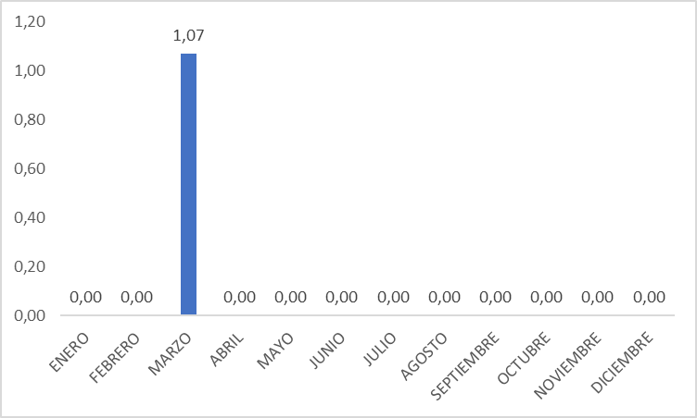

**Fuente:** Oficina Asesora de Planeación – UAERMV

La ejecución de esta meta presenta un avance promedio de 0,35 km - carril. Es importante mencionar que si se intervine en la misma proporción se alcanzaría un 21,4% de ejecución al primer semestre, avance que no correspondería a un teórico de 50%.

1. Manual Operativo de Presupuesto 2017. Secretaria Distrital de Hacienda.